2024年12月10日
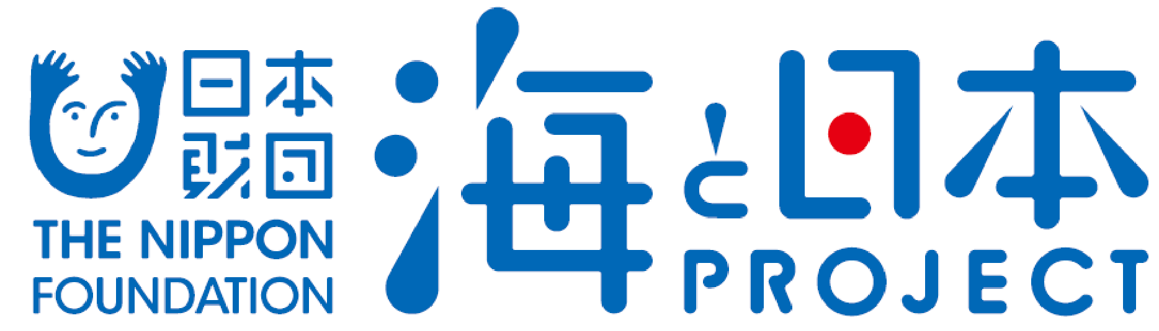

海・みなと・蒲郡実行委員会
がまごおりさばけるプロジェクト
「がまごおりじなる授業」を開催しました！
蒲郡市内の小中学生が三河湾の生き物について学習
2024年9月13日（金)～12月４日（水）＜場所：蒲郡市内小中学校＞

海・みなと・蒲郡実行委員会（受託者：がまごおり海と日本PROJECT共同事業体）は、9月13日（金）～12月4日（水）に、がまごおりさばけるプロジェクト「がまごおりじなる授業」と題して、生き物の恵みについて学習会と調理実習を開催いたしました。蒲郡市内の小中学生387名が総合的な学習の時間を利用して地元の海について学びを深めました。蒲郡の海、三河湾の生き物について詳しい方に出会い、これまでの学びについて確認すると共に、子どもたちの考えを広げました。
このイベントは、次世代へ豊かで美しい海を引き継ぐために、海を介して人と人とがつながる“日本財団「海と日本プロジェクト」”の一環です。
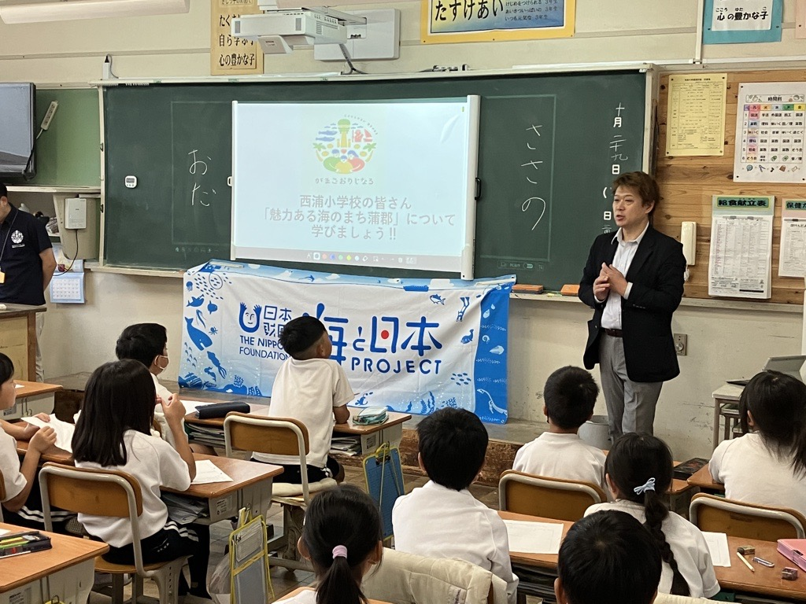

イベント概要
・がまごおりさばけるプロジェクト「がまごおりじなる授業」
日程：2024年9月13日（金）～12月4日（水）
場所：蒲郡市内小中学校
対象：蒲郡市内の小中学生 387名

こだわり抜いた想い
「地元の海を好きになって欲しい！そのきっかけ作りの一助になれば・・・。」
地元蒲郡の海で「獲れる魚を知る」だけではなく「獲れた後にどのような過程を経るのか」また、「未利用魚が少ない社会にするにはどの様したらよいのか」を学習してもらう機会として企画しました。スーパーで切り身になった魚を購入することが当たり前となっている現代ですが、獲れた魚は様々な人の手を経て食べられる状態で我々の元に届いていることを学ぶと共に、自分自身でさばける大人になって命の恵みに感謝するきっかけとしてもらうことを目指しました。

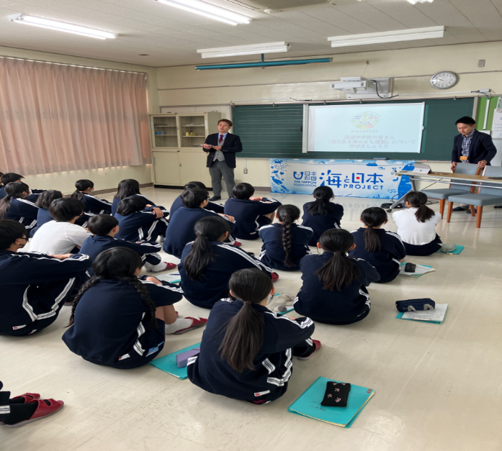
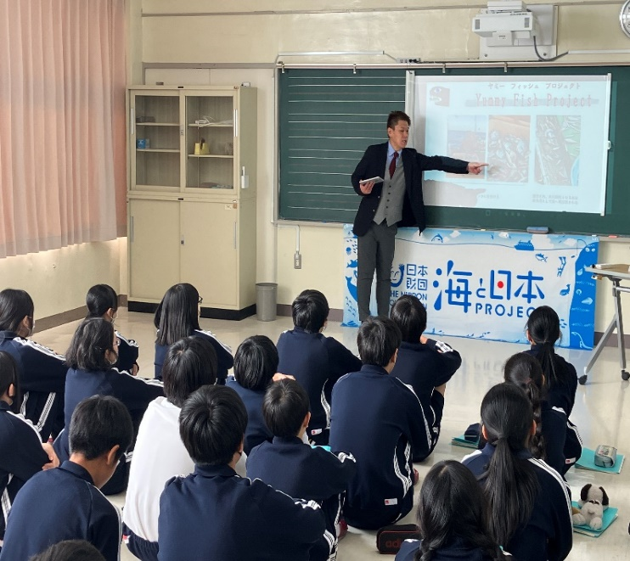

体験当日の様子
講師は未利用魚を少なくするプロジェクトにも参画している地元飲食店の社長です。実体験をもとに分かり易くお話をしていただきました。
「こんな体験ができるんだ！」という驚きと喜びを感じてもらえるよう指導し、親しみを持ってもらえるような授業を行いました。

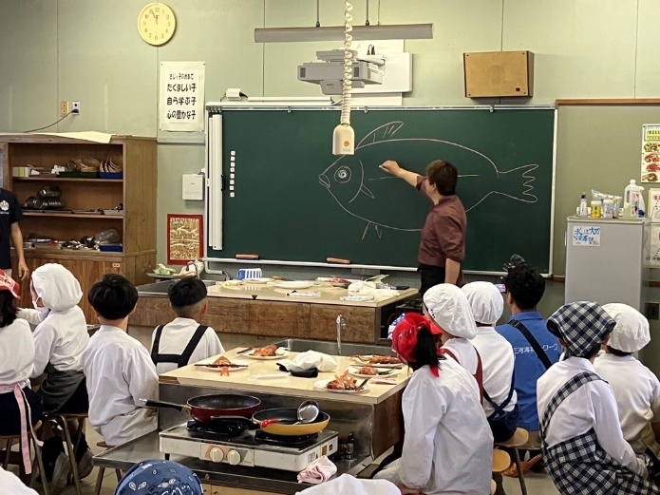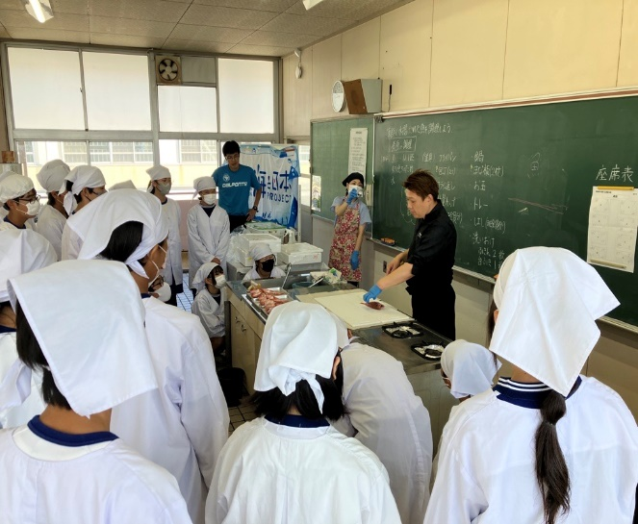

参加した子ども・保護者からの声
（子どもたちより）
・魚の目や内臓を見て、最初は気持ち悪いし臭いしびっくりした。魚の目が怖かった。
・次は違う魚も調理してみたいです。
・次回、お母さんと一緒に挑戦してみたいです。

（学校の先生より）
・普段、学校の授業ではできない体験内容を外部の皆様の力を借りてできたことに深く感謝します。
・魚を触ることすらできないと思っていた子ども達が進んでさばく様子を見て成長を実感できた。
・イベントを通じて子ども達が海に興味を持ち、海を守ることの大切さを知ってもらえたと思います。

＜団体概要＞
団体名称 ：海・みなと・蒲郡実行委員会
（受託）がまごおり海と日本PROJECT共同事業体
URL ：https://www.city.gamagori.lg.jp/unit/kikaku/umi-minato-gamagori.html
活動内容 ：次世代へ海を引き継ぐため、海を介して、人と人とがつながる「海と日本プロジェクト」を実施しています。“海のまち”蒲郡として、豊かな海といった地域資源を最大限に生かし、独自性のある事業を実施することで、次世代を担う子供や若者など多様な人々が、海に親しみ、未来へつながる行動を起こすことを目的とします。

日本財団「海と日本プロジェクト」
さまざまなかたちで日本人の暮らしを支え、時に心の安らぎやワクワク、ひらめきを与えてくれる海。そんな海で進行している環境の悪化などの現状を、子どもたちをはじめ全国の人が「自分ごと」としてとらえ、海を未来へ引き継ぐアクションの輪を広げていくため、オールジャパンで推進するプロジェクトです。
https://uminohi.jp/

＜お問い合わせ先＞
団体名称：海・みなと・蒲郡実行委員会（受託者）がまごおり海と日本PROJECT共同企業体
担当者 ：酒井 勇輔
電話番号：080‐8652‐0308 メールアドレス：y_sakai253@jtb.com

